

中国桨板

竞赛规则

自2026年2月1日起生效

说明

本规则颁布的目的在于管理：

a）中国境内（不包含港澳台地区）桨板赛事活动

b）桨板比赛的组织方法

解释权

解释权归国家体育总局水上运动管理中心（以下简称中心）所有。

规则修订流程

前一年 | 12月1日 | 由中心发布关于征求《中国桨板竞速赛竞赛规则》修改意见的通知，征集所有参与方（例如，运动员、教练、技术官员）对规则的修改建议。
当年 | 1月1日-15日 | 中心收集、汇总相关意见。
当年 | 1月16日-31日 | 由中心组织专业人员讨论并投票。
当年 | 2月1日 | 发布本年度最新规则。

术语表
桨板竞速 | 包括中国境内（不含港澳台地区）所有级别桨板竞速赛事活动及技能培训体系。
中心 | 国家体育总局水上运动管理中心。
项目 | 项目是运动的一个分支，包含一个或多个分项（如：桨板竞速、桨板瑜伽、桨板球等）。
比赛 | 比赛是从竞赛的第一个单项开始到最后一个单项结束，不包括开幕式和闭幕式。
年龄组 | 按年龄进行的项目分组，如青少年U9、U12、U15、U18组、老将40+、50+。
比赛阶段 | 如预赛、半决赛、决赛。
分组 | 指在某一比赛阶段中，按一定标准或随机进行的比赛组别划分（每组通常由6-12名运动员组成）。
竞赛项目 | 包含整场比赛中所有单项的列表。
竞赛日程 | 各个阶段详细的单项比赛时间。
技术代表 | 技术代表由国际或国家的项目主管部门或单项协会委派。通常情况下技术代表人数为1人。
竞赛委员会 | 竞赛委员会由主办单位代表、承办单位代表、技术代表、总裁判长和有关项目专家组成，人员数量通常为奇数。
仲裁委员会 | 仲裁主任由国际或国家的主管部门或单项协会委派。仲裁委员会一般包括仲裁主任1名，仲裁委员2名。
技术故障 | 因器材、场地设施或赛事技术系统出现问题，导致比赛无法正常进行、运动员发挥受影响或判罚出现偏差的各类情况。
特定词语的定义 | 可以/可：可选的；  应该/应：建议；  必须/须：强制／义务。

缩略语列表
SUP | 桨板 (Stand Up Paddle)
NTO | 国家技术官员 (National Technical Official)
NRP | 国家排名积分 (National Ranking Points)
DNS | 未出发(Did Not Start)
DNF | 未完赛(Did Not Finish)
DSQ | 取消单项比赛资格(Disqualified)
DQB | 违反体育道德行为取消全部比赛资格  (Disqualified for Unsportsmanlike Behaviour)
TBD | 待定 / 待决定 (To be Decided)

目录
- 项目管理 1
1.1桨板竞速赛定义 1
1.2赛事级别 1
1.3运动员参赛资格 2
1.4 竞赛组别 3
1.5 反兴奋剂 4
1.6 比赛成绩 5
1.7 商标和广告 5
第二章 运动员装备 6
2.1 桨板规格 6
2.2桨板 6
2.3 尾鳍 7
2.4 桨 8
2.5 安全装备 8
2.6 参赛标识 8
第三章 竞赛项目 9
3.1 比赛距离 9
3.2 竞赛项目 9
第四章 竞赛场地 10
4.1赛道区域条件及要求 10
4.2竞赛区域设置 11
4.3 赛道设置 11
4.4 竞赛场地相关工作要求 12
4.5 标识 13
第五章 竞赛编排 16
5.1 基本编排规则 16
5.2 冲刺赛、技术赛编排规则 16
5.3 竞赛间隔 18
5.4 比赛排名 19
第六章 赛事官员 19
6.1 赛事官员 19
6.2 竞赛委员会职责 20
6.3 技术官员职责 21
第七章 赛前 26
7.1 组委会职责 26
7.2 运动员须知 26
7.3 变更报名与退赛 27
7.4 赛前器材检查 27
7.5 器材与个人号码 27
7.6 赛前检录 28
第八章 比赛 28
8.1 航行方式 28
8.2 出发规则 28
8.3 出发方式 29
8.4 出发程序 30
8.5 集团航行与跟尾流 32
8.6 强制上岸规则 33
8.7 转弯规则 33
8.8 碰撞或损坏规则 34
8.9 被套圈规则 35
8.10 检查点规则 35
8.11 多赛段比赛规则 35
8.12 外部援助规则 36
8.13 安全措施 36
8.14 终点规则 37
第九章 赛后 38
9.1 成绩公布及颁奖 38
9.2 问询、抗议与申诉 38
9.3 成绩册与积分 40
第十章 判罚 40
10.1 总则 40
10.2 犯规类型及其适用范围 40
10.3 追加处罚 45
10.4 判罚原则 45
第十一章 附录 47
11.1 检录犯规记录单 47
11.2 起点犯规记录单 48
11.3 赛道犯规记录表 49
11.4 赛道记录单 50
11.5 终点犯规记录单 53
11.6 终点成绩记录表（技术赛/冲刺赛） 54
11.7 终点成绩记录表（耐力赛/马拉松赛） 55
11.8 抗议单 60
11.9 申诉单 61

第一章 项目管理

1.1 桨板竞速赛定义
桨板竞速赛是指运动员手持单叶桨站立在桨板上，在水中划桨竞速的一种竞赛形式。
1.2 赛事分类分级

1.2.1根据主办单位不同，在中国境内（不含香港、澳澳和台湾地区）举办的各级各类桨板赛事，可分为等级类赛事和社会类赛事。等级类赛事根据主办单位行政层级可分为七级九档。

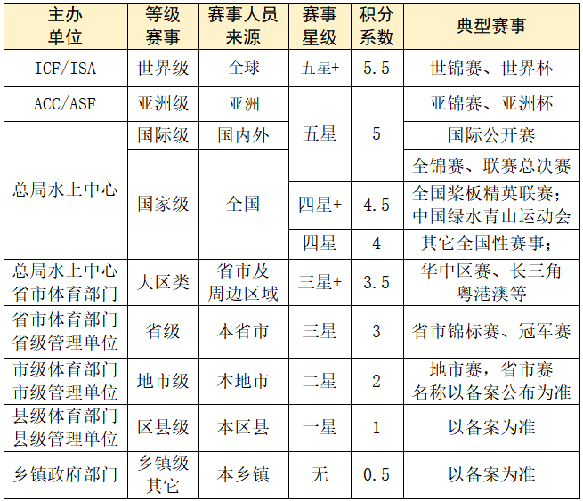

1.2.2 社会类赛事是由企事业单位发起主办、经相应层级的体育行政部门或项目管理单位认证管理的桨板赛事。根据赛事相关人员所在地域范围或赛事规模确定其管理或认证单位，根据其管理或认证单位行政级别确定赛事星级。
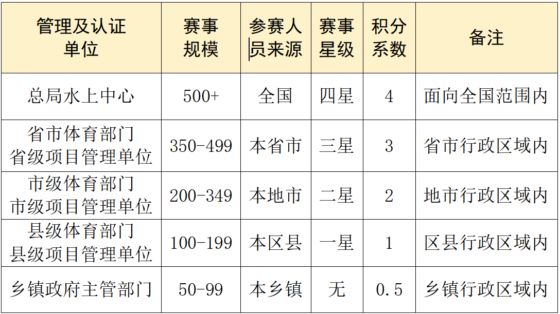
1.2.3 国际赛事竞赛规则、参赛流程参照国际皮划艇联合会（ICF）或国际冲浪协会（ISA）发布的有关文件执行。
1.2.4 国内赛事（包含国家级、地方各级、社会性赛事）规则、参赛流程参照中心发布的相关竞赛文件执行。
1.2.5 全国性赛事名称具体由每年度中心发布为准。

1.3 运动员参赛规定
1.3.1参加在中国境内（不含香港、澳门和台湾地区）举办的桨板赛事，运动员应在“中国桨板”注册或备案。
1.3.2 参加世界或亚洲桨板国际组织主办的赛事还需经过体育总局水上中心公开选拔确认。
1.3.3 报名参赛运动员须身体健康，熟练掌握桨板水中救生或自救技能，能够独立游泳200米以上。
1.3.4 在主办单位或赛事官方文件没有特别明确规定时，报名运动员须正确穿着合规救生衣参赛，否则，可能会被拒绝下水或取消参赛资格。
1.3.5报名运动员所属代表单位须为其所有运动员购买符合赛事要求的人身意外伤害及医疗保险。
1.3.6运动员抵达赛区后需第一时间签署《参赛免责承诺书》，声明自愿承担与参赛有关的各种风险，包括但不限于比赛期间造成的人身伤害和财产损伤。

1.4 竞赛组别
组别 |  | 年龄
精英组 | 公开组 | 12-65岁
精英组 | 青少年组 | 12岁-18岁（具体年龄  由赛事竞赛规程规定）
精英组 | 40+组 | 40岁-65岁
大众组 | 公开组 | 12-65岁
大众组 | 青少年组  （U系列） | 一般分为U9、U12、U15和U18  （条件允许可适当放宽最低年龄限制）
大众组 | 40+组 | 40岁-65岁
大众组 | 50+组 | 50岁-65岁  （条件允许可适当放宽最高年龄限制）
大众组 | 高校组 | 高等院校在读在籍学生
注：运动员年龄界定为出生当年度1月1日至12月31日。
1.4.1 各组别参赛运动员须按照相关年龄要求进行赛前报名。
1.4.2 各组别参赛运动员赛前报到、赛中检录等环节中须出示本人身份证明（身份证、电子身份证、户口本、出生证明、学籍证明等）。
1.4.3 境外运动员参加由中国有关单位举办的桨板赛事时，须提供合法有效的身份证件和本人所在国家或地区桨板项目管理单位的情况说明，并承诺遵守中华人民共和国的法律法规和有关行业管理规定。

1.5 反兴奋剂
1.5.1 严格禁止参赛运动员使用或持有兴奋剂，具体品类参见《世界反兴奋剂条例》。
1.5.2 所有参赛运动员须积极配合反兴奋剂检查工作。

1.6 比赛成绩
1.6.1 所有备案赛事活动结束后48小时内须按规定向中心提供电子版的详细官方成绩及运动员积分。
1.6.2 赛后14天内，中心通过网络平台公布已完赛赛事的成绩并更新运动员积分。

1.7 商标和广告
1.7.1 禁止烟草和酒类及其它未经中心或主办单位审核的广告。
1.7.2 桨板、桨和服装可以印制或粘贴符合有关规定的商标、广告符号或文字。
1.7.3 不允许使用任何含有政治或宗教色彩，或与中国法律及主流社会认知相悖的图像、符号、标语和文字。
1.7.4 所有广告不得妨碍运动员的身份识别，不得对比赛结果造成影响。

第二章 运动员装备

2.1 桨板规格
材质分类：
HB | 硬板
IB | 充气板

尺寸规格： | 14英尺 | 18.4英尺 | 22.3英尺
板型 | 单人板 | 双人板 | 三人、四人龙板
最大长度(cm) | 427cm | 560cm | 680cm

2.2 桨板
2.2.1 硬板的制造方法与材料不受限制。
2.2.2 必须为单一完整板体结构，禁止采用多体连接、分段组装或可拆卸式设计。
2.2.3 充气板制造规范：
a) 允许采用充气支撑结构的板体；
b) 允许使用PVC层压主体材料，含碳纤维增强层及Drop Stitch跳床式结构；
c) 所有附加材料，包括防滑面板、侧边、护边条、尾鳍槽、脚绳孔，均须采用软质材料（PVC、橡胶或塑料）；
d) 禁止使用金属部件（不锈钢或铝材等），但橡胶绑带行李架及脚绳连接的D型环除外。
2.2.4 所有板体在形状上须关于纵向中心线对称；其中，充气板还应可放气并卷存。
2.2.5 禁止安装可通过活动部件助推板体，使运动员获得不公平优势的装置。
2.2.6 板长测量需从板头至板尾极端点。

2.3 尾鳍
2.3.1 禁止使用可旋转并辅助转向的尾鳍或水翼。
2.3.2 尾鳍仅可安装在板体后1/3区域，其形状或尺寸不得以任何方式增强水动力优势。尾鳍必须固定牢固，不可调节或移动作为舵具使用。
2.3.3 尾鳍属于桨板组成部分，计入桨板总重。
2.3.4 禁止使用水翼装置（特定水翼赛事除外）--即通过特殊形状或角度产生水动力升力的尾鳍。
2.3.5 根据竞赛规程要求，尾鳍的材质和形态应符合水域特点，或由组委会统一提供。

2.4 桨
2.4.1 桨板竞速比赛中统一使用单叶桨板桨，桨体的材质及桨叶大小不受限制，桨体长度应适配运动员站立划行姿态。
2.4.2 运动员参赛可以使用单节、双节或多节桨。

2.5 安全装备
2.5.1 运动员所穿戴的救生衣须符合国家相关安全及质量标准（GB/T4303-2023，泡沫材质填充式，24小时浸泡浮力损失不超过5%，上浮力大于等于50N）。
2.5.2 比赛中救生衣的结构及材质须保持出厂标准，运动员不得私自更改。
2.5.3 运动员的桨板须至少设置一个加强型脚绳固定点。
2.5.4 运动员佩戴的安全绳（如脚绳、腰绳等）须牢固且不易松脱，根据不同水域（河湖或海洋）特点选择不同类型的安全绳（直绳或螺旋绳）。

2.6 参赛标识
2.6.1 比赛期间运动员一人一号，或在多人/团体比赛中采用一队一号进行编制（如3A、3B、3C、3D）。
2.6.2 比赛中运动员须按要求分别在胸前、背后佩戴号码布，或穿戴号码衣；也可根据赛项需要在大腿外侧粘贴号码贴。
2.6.3 运动员号码布尺寸不小于28*20厘米，参赛号与背景色有明显区别，突显号码本体。
2.6.4 运动员参赛服装应符合比赛规程要求，严禁出现赤膊等过度裸露的着装行为，或裸漏纹身；严格遵守桨板赛事活动赛风赛纪的相关要求。

第三章 竞赛项目

3.1 比赛距离
国际级与国家级赛事对赛道长度不作限制，推荐采用以下距离标准：
3.1.1 冲刺赛：100—250米。
3.1.2 技术赛：500—3000米。
3.1.3 耐力赛：3000—12000米。
3.1.4 马拉松赛：12000米以上。

3.2 竞赛项目
赛项分类 |  | 竞赛项目
个人赛 | 男子个人赛 | 冲刺赛 | 技术赛 | 耐力赛 | 马拉松赛
个人赛 | 女子个人赛 | 冲刺赛 | 技术赛 | 耐力赛 | 马拉松赛
双人赛 | 男子双人赛 | 冲刺赛 | 技术赛 | 耐力赛 | 马拉松赛
双人赛 | 女子双人赛 | 冲刺赛 | 技术赛 | 耐力赛 | 马拉松赛
双人赛 | 男女混合双人赛 | 冲刺赛 | 技术赛 | 耐力赛 | 马拉松赛
团队赛 | 4人龙板赛 | 冲刺赛 | 技术赛 | 耐力赛 | 马拉松赛
团队赛 | 3人家庭龙板赛

第四章竞赛场地

4.1 赛道区域条件及要求
4.1.1 水深≥1.5米，水中无暗礁、构筑物、危险生物、污染源等。
4.1.2水质达Ⅲ类及以上。
4.1.3水流速度≤0.5米/秒。
4.1.4非通航或隔离距离≥100米。
4.1.5竞赛期间环境气温10℃–35℃，水温≥20℃。
4.1.6竞赛期间区域风力≤4级，平均风速≤5.4米/秒，阵风风速＜8米/秒，竞赛日程应避开大雨、雷暴等恶劣天气。
4.1.7以上为《桨板项目赛事活动安全分级标准》中的常规级赛事条件，“审批办赛级”赛事条件参照相关文件执行。

4.2 竞赛区域设置
4.2.1陆上功能区：主会场区、观赛区、计时计分区、运动员休息区、检录区、公告区、器材存放区、医疗工作区、抗议问询区、仲裁区和直播间等。
4.2.2水上竞赛功能区：上水码头、下水码头、出发平台、候赛区、比赛区、缓冲区和终点冲刺区等。
4.2.3赛场应展示各功能区示意图、比赛路线示意图及赛事相关信息。

4.3 赛道设置
4.3.1 冲刺赛场地：四星级及以上赛事的冲刺赛须设置不少于8条赛道，原则上单赛道宽≥6米；四星级以下赛事的冲刺赛建议设置相应数量的赛道；在无赛道的静水比赛中，运动员出发两侧间距应≥6米；在沙滩出发的比赛中，运动员出发两侧间距应≥1.5米。
4.3.2 技术赛场地：线路设置应尽可能展现运动员加速、转向等综合能力，线路中转向和折返点不少于4个，且顺时针标与逆时针标尽可能数量相等。
4.3.3 耐力赛与马拉松赛场地：
a） 耐力赛与马拉松比赛的赛道浮标设置应做到安全、直观、指引明确且无歧义；
b） 三星级及以上赛事，两起点浮标间距应≥100米，且每50米设置1个浮球。两起点浮球间距应视运动员人数及实际水文情况而定。

4.4 竞赛场地相关工作要求
4.4.1比赛线路的设计应考虑起点与终点浮台搭建位置，及电子计时与摄像设备在岸上的搭建位置，便于起点取齐及终点计时工作。
4.4.2竞赛场地应不晚于开赛前24小时完成布置，由裁判组对赛场进行验收并以书面形式确认记录。
4.4.3比赛开始前可向运动员开放场地以进行适应性练习，场地的开放与关闭应听从总裁判长的指令；运动员适应性练习时，裁判组、救援组及医护组进行联动演练。

4.5 标识
4.5.1 功能区标识：上下水点、检录区、裁判工作区、运动员休息区、器材储存区、停车场、更衣室、卫生间和医疗点等。
4.5.2 安全提示标识：用电安全提示、水域安全提示和道路安全提示等。
4.5.3 宣传标识：宣传道旗、合影背景、签到板、成绩公布栏和颁奖背景等。
4.5.4 水上标识：
a）标识类型：主要有三角形浮标、方形浮标、终点拱门、赛道道次标记线及浮球等；
b）标识颜色：冲刺赛起点浮标为白色，终点为黑白格；技术赛、耐力赛和马拉松赛中，应使用颜色鲜明的浮标对转向位置和路线做引导；
c）赛道道次、赛道线、终点拱门等标识，应根据赛场实际水文环境及条件设置；
d）折返赛时，终点和起点可共用一套标识；
e）赛道内标识尺寸如下：
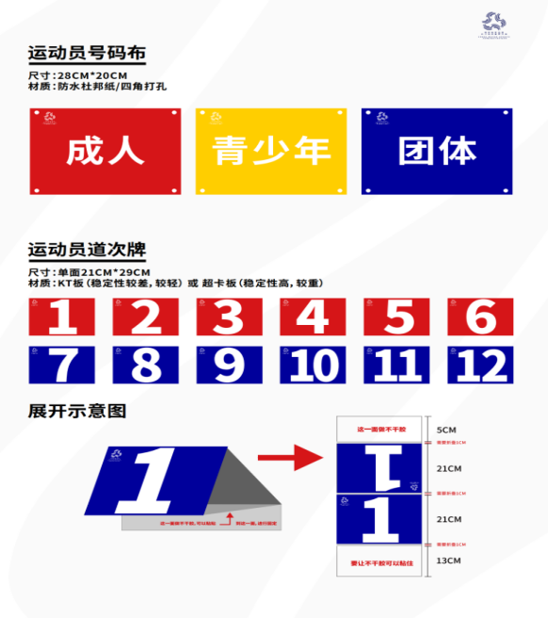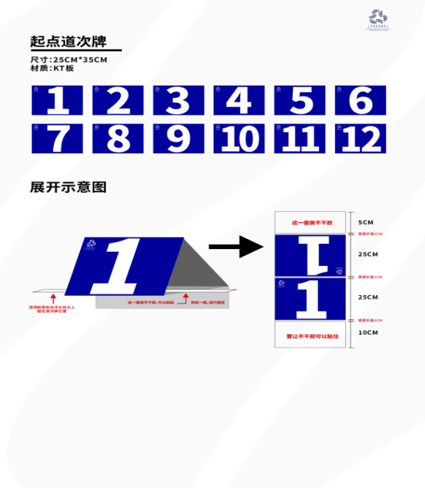
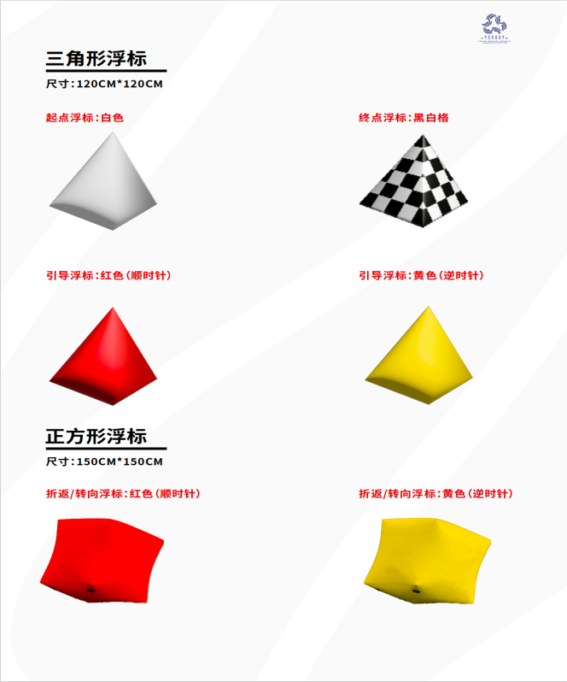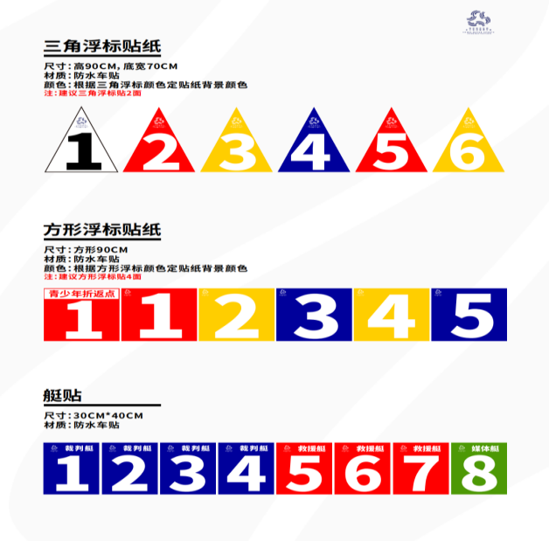
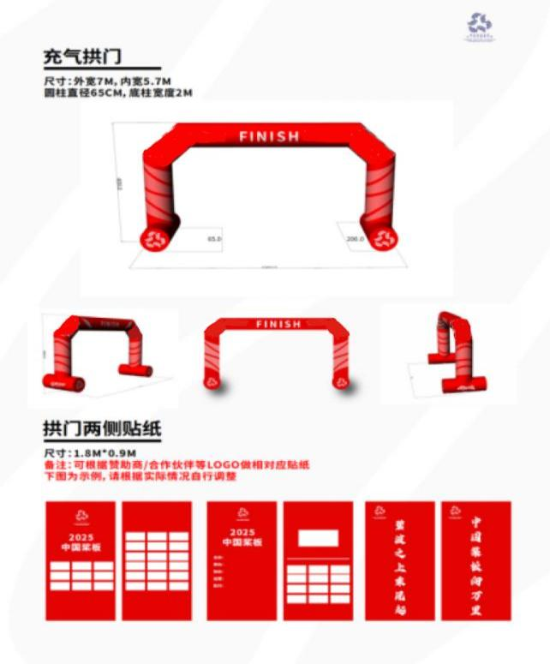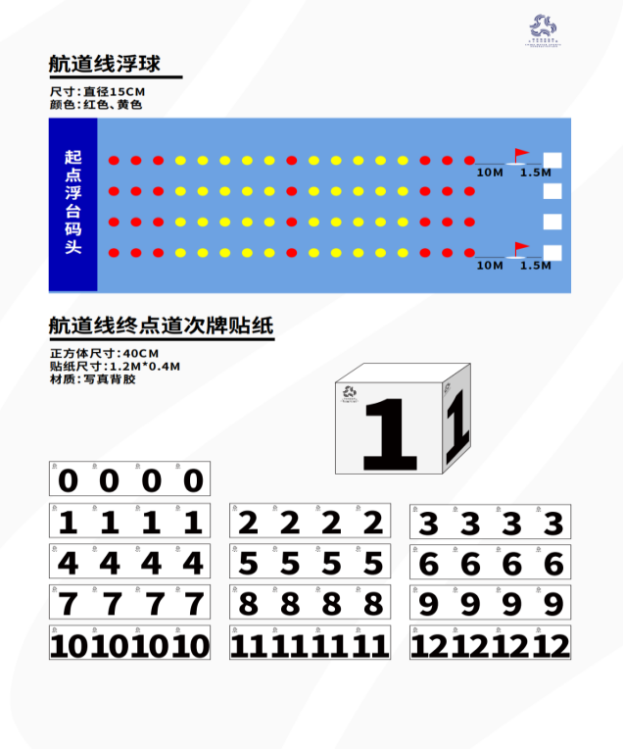

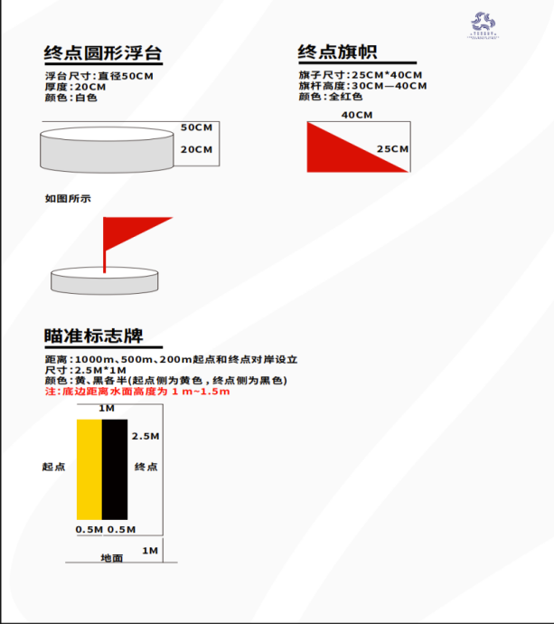

- 竞赛编排

5.1 基本编排规则
5.1.1 耐力赛与马拉松比赛采取一次决赛制，根据完成比赛用时长短作为排名依据。
5.1.2 冲刺赛、技术赛根据报名人数与赛道数量关系来决定赛制：
a) 单个项目报名人数小于等于赛道数量，采取一次决赛制；
b) 单个项目报名人数大于赛道数量，采取“预-决赛”赛制，或“预赛-半决赛-决赛”赛制。如预赛组数为2-4组，采取“预-决赛”赛制；预赛超过4组，设置“预赛-半决赛-决赛”赛制。

5.2 冲刺赛与技术赛编排规则
5.2.1 分组：采取随机分组或蛇形分组。以上两种分组方式，将根据实际比赛的情况进行选择。当预赛依据个人积分排名或比赛成绩进行分组时，采取蛇形分组；否则采取随机分组。对于有安排半决赛的组别，半决赛根据预赛成绩按照先名次后成绩的原则进行蛇形分组。每组人数根据赛道容量、计时承载人数等因素来设定。同一场竞赛中，每组预赛的人数应保证各组人数差异最小。同一组别同一轮次的比赛应在同一场地内进行。
5.2.2 晋级总人数：应根据赛道容量设置。具体地说，“预－决赛”赛制中，决赛晋级总人数应等于赛道容量。“预赛－半决赛－决赛”中，半决赛晋级总人数应根据实际报名人数进行划分，决赛晋级总人数应等于赛道总人数。
5.2.3 每组晋级人数，取后续轮次的录取总人数除以分组数量向下取整，如通过上述规则晋级后续轮次出现名额空缺，按照下一个名次比赛成绩优劣依次录取。
5.2.4 出发：上一轮次中录取小组名次较好的运动员安排在优势出发位置，录取小组名次较差的运动员安排在较差出发位置。一般中间赛道为优势出发位置，但每场比赛因根据赛道具体水文条件来设定优势出发位置。
决赛出发位置编排示意图
出发位置 | 排名 | 运动员
1 | 11 | 预赛三个第4名中用时第2短
2 | 9 | 预赛三个第3名中用时最长
3 | 7 | 预赛三个第3名中用时最短
4 | 5 | 预赛三个第2名中用时第2短
5 | 3 | 预赛三个第1名中用时最长
6 | 1 | 预赛三个第1名中用时最短
7 | 2 | 预赛三个第1名中用时第2短
8 | 4 | 预赛三个第2名中用时最短
9 | 6 | 预赛三个第2名中用时最长
10 | 8 | 预赛三个第3名中用时第2短
11 | 10 | 预赛三个第4名中用时最短
12 | 12 | 预赛三个第4名中用时最长
（以赛道容量12板为例，中间为相对优势赛道，预赛3组，各小组前4名进入决赛）

5.3 竞赛间隔
5.3.1 具体单场比赛用时应根据比赛报名人数、场地布置、轮换器材数量、开始和结束时间要求等因素具体设定。一般来说，单人冲刺赛参考单场用时5-8分钟；团队冲刺赛参考单场用时8-15分钟；技术赛单场用时根据赛道距离、标点数量等因素具体设置，耐力赛参考关门时间约为12分钟/公里，青少年组别可根据不同年龄段适当放宽关门时间。
5.3.2 同一项目的相邻轮次间隔原则上应不少于30分钟，为运动员预留充足休息时间，同时便于处理运动员对上一赛次成绩与判罚的抗议。
5.3.3 为便于场地、器材和裁判员的安排及调动，不同组别的同类比赛项目尽量安排在一个赛事单元内进行，决赛项目可平均分配到各个比赛单元。尽量将容易发生兼项的项目分别编排到不同的比赛单元，并尽可能增加间隔时间。通常决赛项目排在开、闭幕式或观众较多的单元中。

5.4 比赛排名
5.4.1 单项排名按决赛－半决赛－预赛的顺序进行排名，同轮次被淘汰的按照先名次后成绩（名次优先，同名次成绩优者列前）原则进行排名。如决赛（有预赛成绩）运动员出现DNS,DNF,DSQ的情况，在未有追加处罚情况下，名次决赛的为最后一名，多个运动员上述情况并列决赛的最后一名。
5.4.2 积分排名：如竞赛规程要求按照总积分进行排名，则应加和各单项名次对应积分；总积分相同情况下，按耐力赛积分排名，耐力赛积分相同时，按技术赛积分排名。

- 赛事官员
6.1 赛事官员
6.1.1 中国境内（不含港澳台地区）的桨板比赛由以下技术官员监督管理和执裁：
a) 技术代表（1人）；
b) 仲裁主任与委员（主任1人、委员2人）；
c) 总裁判长（1人）；
d) 副总裁判长（1-2人）；
e) 编排裁判（若干）；
f) 检录裁判（若干）；
g) 起点裁判（若干）；
h) 赛道裁判（若干）；
i) 终点裁判（若干）。
6.1.2 技术官员义务：
a) 依据《中国桨板竞速赛竞赛规则》开展工作；
b) 坚持依法执裁、安全、公平、廉洁和行为示范的工作原则；
c) 遇非常规、规则未明确或事先未说明的情况，应及时向技术代表和总裁判长报告，并听从指示；
d）竞赛官员与运动员、领队或教练的沟通中须使用普通话。

6.2 竞赛委员会职责
6.2.1 赛事所有工作应由竞赛委员会管理，其组成包括：
a） 主办单位代表；
b） 承办单位代表；
c） 技术代表；
d） 总裁判长；
e） 项目专家。
6.2.2 竞赛委员会职责：
a） 指导与监督赛事运行；
b） 因恶劣天气或其他不可抗力导致赛事无法进行或完成时，有权推迟、中止赛事或重新安排赛程；
c） 对比赛中违反体育道德的行为作出取消全部比赛资格的决定；
d） 对比赛中严重犯规行为的责任人做出追加处罚的决定；
e） 可取消行为不当，或对其他运动员、官员或观众展现蔑视态度的运动员的参赛资格。

6.3 技术官员职责
6.3.1技术代表职责
a）技术代表由中心选派，通常为1人；
b）确保比赛按照中心最新审定的竞赛规则开展执裁工作，对规则争议提供权威解释；
c）检查竞赛场地是否符合标准；
d）拟定竞赛日程；
e）协助主办方设置奖项及颁奖环节；
f）赛后提交详细报告，包括规则执行情况、争议事件记录及改进建议。
6.3.2仲裁委员会职责
a）仲裁委员会由仲裁主任（1人，由中心选派）及仲裁委员（2人）组成；
b）受理参赛方针对总裁判长判罚的书面申诉，并组织调查审议；
c）对申诉做出最终裁决，通过规定方式通知申诉方；
d）对裁判员整个执裁过程进行观察，在赛后对执裁偏差提出改进建议。
6.3.3总裁判长
a）由中心选派；
b）验收比赛场地及与竞赛相关的设施和器材；
c）根据报名情况指导编排裁判制定详细的竞赛日程；
d）组织召开裁判员会议，学习竞赛规程，明确裁判员分工；
e）赛前对助理裁判员进行赛事规则、规程等业务的培训，赛中评估，必要时调整人员岗位；
f）组织技术会议，并解答参赛队伍疑问；
g）对各岗位裁判员提交的犯规记录进行审核确认；
h）对比赛成绩、排名和积分等竞赛信息审核确认；
i）接收和处理运动员的抗议事项；
j）宣读成绩，参加颁奖活动；
k）审核并签署公布成绩册。
6.3.4 副裁判长
a）对接承办单位,做好裁判组竞赛器材及后勤保障工作；
b）协调、对接救援团队、医疗团队及志愿者团队；
c）根据总裁判长要求检查竞赛场地及设施；
d）根据总裁判长安排,指导各裁判岗位开展工作。
6.3.5 编排裁判
a) 根据竞赛规程对运动员的报名信息进行审核和统计；
b) 协助总裁判长制定详细的竞赛日程及其他竞赛文件；
c) 收集比赛成绩和判罚结果等信息和制作电子和纸质成绩单，并及时发布；
d) 按照赛制及时更新下一轮比赛的信息；
e) 向解说裁判和媒体提供经总裁判长签字确认的成绩单等竞赛信息；
f) 计算并发布个人积分和团体积分排名（如需）；在申诉有效时间结束后或相关申诉处理完毕后，发布经总裁判长签字确认的正式成绩册；
g) 赛事结束后将所有竞赛文件汇总提交给总裁判长；
h）完成水上中心桨板运动员积分排名更新工作。
6.5.4 检录裁判
a) 赛前仅允许通过身份核查的，且比赛器材、装备、服装、号码布符合规则的运动员参赛；
b) 如发现比赛器材、安全装备缺失或违反竞赛规则，检录裁判长必须通报竞赛委员会；
c) 赛后随机抽查至少三名运动员的比赛器材及安全装备；任何不符合本文件第二章所罗列比赛器材及安全装备要求的运动员，将被取消该项比赛资格（DSQ）。
6.3.6 起点裁判
a) 安全裁判与检录裁判进行运动员交接并控监控起点区域的安全及秩序；
b) 取齐裁判以最短时间引导运动员进入各自出发区域并进行人员信息核对；
c）取齐裁判督促运动员尽快完成取齐并使用红白旗帜传递取齐信息；
d）发令员在取齐完毕后与终点裁判传递信息，并择机发令；
e）对抢航等犯规行为进行召回并重新发令（冲刺赛与技术赛）。
6.3.7 赛道裁判职责
a) 监控比赛区域内运动员的竞赛行为，确保比赛过程中规则得到遵守；
b) 合理划分途中裁判和标旁裁判的工作区域及职责，并保持相互之间的联络；
c) 途中裁判确保比赛路线上的运动员安全，并做好犯规取证及记录工作；
d) 标旁裁判负责在转向浮标附近的最佳位置监督运动员转向；记录完成转向的运动员名单，并做好绕标时的犯规取证及记录工作；
e) 协助起点裁判及终点裁判做好赛事辅助工作；
f）联动救援及医疗团队做好赛事安全保障工作。
6.3.8 终点裁判职责
a) 摄像裁判负责选择最佳摄像机位拍摄冲刺及犯规的视频资料；
b) 报号裁判负责向记录裁判播报冲刺时的运动员号码和/或道次号；
c) 记录裁判负责冲刺及犯规信息的记录汇总；
d）计时裁判负责记录完赛时间。每场比赛前，主计时裁判须确认秒表或其他计时设备运行正常，人工计时精确到百分之一秒，电子计时精确到千分之一秒；
e）应至少有两套计时设备同时独立工作。比赛成绩以电子计时为主，人工计时为辅；无电子计时的情况下，当两组人工计时成绩不一致时以较慢成绩为准，当两组以上人工计时成绩不一致时以中间成绩为准；
f）赛前与起点裁判就二次发令流程进行流程核对。

第七章 赛前

7.1 组委会职责
7.1.1 组委会全面负责赛事的筹备与运行。
7.1.2 组委会须特别确保：
a) 提供符合《中国桨板竞速赛竞赛规则》的场地与技术设备；
b) 与中心共同商定赛事日期及赛程安排；
c) 提前发布含运动员技术会议时间的竞赛日程。
7.2 运动员须知
7.2.1 运动员参赛信息最晚于首场比赛前24小时通过网络公布，含运动员姓名及分组信息。
7.2.2 技术会议须在首场比赛前至少12小时完成，最终确认参赛细节、安全指令、竞赛规则及赛道与日程安排，包含如下信息：
a）赛道线路细节与标识说明；
b）出发时间与程序；
c）出发线设置；
d）终点线设置；
e）运动员个人参赛号码；
f）强制安全装备要求；
g）器材存放与运动员交通安排（如由组委会提供）；
h）特定竞赛规则说明。
7.3 变更报名与退赛
7.3.1 运动员参赛信息变更申请须在技术会议前提交。
7.3.2 总裁判长可在当日首场比赛前一小时，特例（书面）允许更换团体赛受伤运动员。
7.3.3 总裁判长对"特殊情况"的判定为最终决定，不可申诉。
7.3.4 退赛申请一经确认不得撤销，同一运动员不得重新报名。

7.4 赛前器材检查
7.4.1 运动员须确保器材符合本文件第二章所提及的技术规范。
7.4.2 配件（如运动摄像机）必须固定于板体。

7.5 器材与个人号码
7.5.1 所有器材须按组委会要求粘贴参赛编号。
7.5.2 桨板板体侧面须设置标识以便在出发线、赛道及终点线辨认器材，确保安全与赛道识别。
7.5.3 板体两侧须标注至少10厘米高的数字/字母组合，采用易读字体且与板体颜色形成对比。
7.5.4 编号必须完整可见。
7.5.5 个人号码布由组委会提供，按要求佩戴于运动员前胸和/或后背，可显示冠名赞助商名称。

7.6 赛前检录
7.6.1 运动员应根据竞赛秩序单到检录处进行信息及器材检录，该轮比赛前10分钟停止检录。
7.6.2 检录后进入候赛区的运动员，应接受信息、器材及安全装备穿戴合规性的二次复核。

第八章 比赛

8.1 航行方式
8.1.1 桨板比赛器材须使用桨板单叶桨推进，允许使用长度可调桨。
8.1.2 禁止使用风筝或帆具等辅助动力装置。
8.1.3 运动员航行时仅限双脚接触板面，身体其他部位不得作为第三支撑点接触桨板。如运动员因落水自救或调整平衡而产生坐姿或跪姿等非站姿划桨,不得超过5桨（不得获取优势位置），否则被认定划行姿态犯规，取消该项比赛资格（DSQ）。

8.2 出发规则
8.2.1 出发线须清晰标记并于技术会说明。
8.2.2 出发线长度应满足所有运动员并列的需求；当无法满足时，可采用分组出发或滚动出发的方式。出发信号应在技术会议中予以描述。
8.2.3 发令前5分钟，该轮参赛运动员须在候赛区备赛，且不得进入比赛区域干扰比赛。
8.2.4 出发须保证公平性，无效出发将召回重新出发（冲刺赛和技术赛）。

8.3 出发方式
8.3.1 出发方式由组委会提前公布，包括：
a) 沙滩水中出发（冲刺赛/技术赛/耐力赛/马拉松赛）：运动员于水边列队，在踝至大腿深水域手持器材待发；当所有运动员取齐并各方面条件良好，择机发令；
b) 沙滩岸上出发（冲刺赛/技术赛/耐力赛/马拉松赛）：两起点标识之间应用实线连接，运动员于岸上列队，两人最小间隔为1.5米。出发前运动员双脚不得踩踏、越过起点线。当所有运动员取齐完毕，择机发令；
c) 静水出发（耐力赛/马拉松赛）：起点两标识之间距离不低于100米，且每隔50米使用浮球标记。两起点标识之间的虚拟连线作为出发线，出发前运动员的器材和身体躯干不得越线，当所有运动员取齐完毕，择机发令；
d) 静水出发（冲刺赛/技术赛）：板尾由扶板员或自动系统固定，当所有运动员取齐完毕，择机发令；
e）滚动出发（耐力赛/马拉松赛）：当不具备静水出发条件时，采取滚动出发。允许缓慢漂移或划向出发线，信号发出时通过即可。
8.3.2 特殊出发方式
a) 分组出发（耐力赛/马拉松赛）：当赛道宽度不足够全部运动员同时取齐出发时，可依照不同组别进行分组出发。每组别到达关门时间后启动下一组别出发发令程序；
b) 间隔出发（技术赛/耐力赛/马拉松赛）：在某些特殊竞赛情况下，为提升竞赛效率减少竞赛总时长，根据规程要求可进行间隔出发。间隔出发时，运动员须在预定出发时间前至少三3分钟被召唤至出发区。比赛中运动员或组别可以从同一出发线以相等时间间隔出发。

8.4 出发程序
8.4.1 所有出发信号须确保全体运动员可听见，可采用哨音、发令枪声、发令汽笛或“出发(go)”口令，并可辅以旗语确保指令清晰可视。
8.4.2 具体出发程序：
a) 沙滩出发、岸上出发、静水出发及分组出发：发令裁判须确保所有器材在出发线后静止，当比赛器材对齐且静止后，发令裁判喊“运动员注意—预备(Ready)”并发出出发信号；
b) 间隔出发：须在赛前至少12小时公布运动员出发时间表；发令裁判为每位运动员倒计时5秒至零，归零时挥旗并发出出发信号；
c) 活动式起航：运动员缓慢向出发线移动，尽量保持对齐；距出发线约10米时发令裁判喊“预备(Ready)”，当比赛器材对齐且无不当优势时发出出发信号。
8.4.3 抢航处罚（沙滩、岸上或静水出发）：出发信号未发出前运动员持桨做划桨动作且桨叶入水，或桨板任何部位（岸上出发为双脚）越过出发线的行为。
a）冲刺赛、技术赛首次抢航做召回，召回信号为连续短鸣笛与挥舞红色旗子。重新出发前须识别抢航运动员并给予口头警告。如因技术故障等其它原因导致的首次抢航未能召回且完赛，则将对抢航运动员进行加时处罚（冲刺赛5秒/技术赛10秒）。二次抢航不做召回，取消抢航运动员本项目比赛资格（DSQ）；
b）耐力赛/马拉松赛抢航不做召回，并做罚时处理。耐力赛抢航罚时60秒，马拉松赛抢航罚时120秒。

8.4.4 无效出发：比赛中因运动员或技术故障需做召回重新发令的情况。
a）冲刺赛、技术赛首次抢航行为；
b）发令后因突发情况（客观原因），致使比赛无法继续；
c）因技术故障影响运动员比赛行为或比赛公平性的情况。

8.5 集团航行与跟流
8.5.1 集团航行时，所有运动员须始终保持相互间安全距离。此规则适用于集团内任何机动操作及跟尾流行为，应避免板具间发生无意接触。
8.5.2 当正在航行的运动员试图做出超越动作时，超越方须全程保持安全距离直至完全超越（整体脱离被超越者的桨板）。若发生碰撞参见第8.8条款。
8.5.3 组委会有权禁止不同组别运动员间的跟尾流行为，相关限制须在赛事规程中公布。
8.5.4 运动员在另一名或多名非同组别运动员侧流区（1米范围内）或尾流区（3米范围内）持续跟随超过60秒且未尝试超越时，即被判定为跟流犯规，获取优势方将被取消该项比赛资格(DSQ)。
8.5.5 例外情形：
a) 运动员主观意识为实施超越(可不限定空间距离、时间）；
b) 因赛道狭窄、出发阶段的运动员密集等客观原因被动进入此状态。

8.6 强制上岸规则
8.6.1 马拉松赛等赛事可设置强制上岸环节。运动员仅可在组委会指定的官方强制上岸点携带竞赛器材通过。
8.6.2 官方强制上岸点的岸滩区域布局须以旗帜清晰标注（对角线红黄双色，最小尺寸40×60厘米），明确标示登陆区的起止点与下水区的起止点。
8.6.3 运动员必须携带其竞赛器材通过整个扛行区域。
8.6.4 登陆区起点至下水点区间水域为禁行区域。
8.6.5 组委会应提供足够的岸区空间，确保至少四名运动员能够并排携带器材通过。
8.6.6 运动员在非指定区域携带竞赛器材时，不得获取相对于其他运动员的位置优势及任何其他优势（竞赛委员会特别指示除外）。
8.6.7 运动员在强制上岸点通过时，故意阻碍他人或其装备通过指定线路，将被判定为故意干扰，取消该项比赛资格（DSQ）。
8.7 转弯规则
8.7.1 耐力赛、马拉松赛和技术赛允许设置转弯环节。
8.7.2 运动员触碰转向浮标不构成违规，转向时桨板应尽量贴近浮标标注的赛道路线行驶。
8.7.3 线路犯规（如漏标或绕标方向错误）：运动员在赛道内漏绕某个转向标点，或在通过某个固定绕行方向的转向标点时绕行方向错误，并未在完成下一个绕标动作之前返回进行补标的行为，即被判定为线路犯规，将被取消该项比赛资格（DSQ）。
8.7.4 若因集团航行中碰撞导致漏绕浮标，将调查并处罚碰撞责任方，判处碰撞犯规并取消责任方该项比赛资格（DSQ），被撞运动员免罚，但需进行补标继续比赛行为。
8.7.5 多板在转弯浮标处重叠时，外侧板必须给内侧板留出空间。当一名运动员的桨板一半以上超过另一板头时即视为重叠。领先运动员拥有优先通行权，即使其处于外侧位置。

8.8 碰撞或损坏规则
8.8.1 在所有赛事中，碰撞指比赛中运动员身体或其竞赛器材的任何部位接触其他运动员的身体或竞赛器材，并影响其比赛成绩的行为。
8.8.2 碰撞可能发生在集团航行的任何时刻及赛道的任何区域。
8.8.3 被总裁判长认定为碰撞责任方，故意损坏他人板具或桨具、无故偏离直接航线、或故意阻挡阻碍其他运动员路径的运动员，将被取消该项比赛资格(DSQ)。

8.9 被套圈规则
8.9.1 技术赛等设置环形赛道的比赛中，被套圈运动员再次通过终点线时即终止比赛。
8.9.2 不得干扰或阻挡超越者的行进，禁止借助超越者的尾流，否则被判定为“干扰”或“跟流”，取消其该项比赛资格（DSQ）。
8.9.3 其当前排名将被记录并计入成绩，但不记录完成时间。
8.9.4 若被套圈运动员再次通过终点线后未停止比赛且未离开赛道，将以“不配合裁判指令”取消其该项比赛资格（DSQ）。

8.10 检查点规则
在马拉松赛或其他特殊比赛中出于安全或其他原因，组委会可要求运动员通过指定检查点。

8.11 多赛段比赛规则
8.11.1 耐力赛和马拉松赛分为多个赛段时，第二及后续赛段的出发可采用个人或集团形式，由组委会确定并适时通知领队和/或运动员。
8.11.2 若采用个人出发，运动员按前一赛段到达顺序并以相同时间间隔出发。
8.11.3 无论何种原因未完成某赛段的运动员，不得参加后续赛段比赛。
8.11.4 计时采用累计方式，总用时最短（计入组委会罚时）的运动员获胜。
8.11.5 第二比赛日及后续比赛的重新出发，可采用第8.3条所述的任何初始或赛段出发方式。

8.12 外部援助规则
8.12.1 运动员在赛中不得接受外界帮助从而获利，包含接收带有技术指导内容的外界信息，或在赛道中接受他人（非组委会提供）的装备、补给、伴划和落水后他人辅助上板等行为，否则将因“非法获利”被取消该项比赛资格（DSQ）。
8.12.2 下肢残疾运动员经竞赛委员会事先批准，可在沙滩出发或强制上岸环节接受指定辅助人员的帮助。前提是：不得由此获利，且辅助人员搬运板具前运动员必须离开或被抬离板具。
8.12.3 竞赛器材损坏的运动员可在比赛前经裁判许可更换合规替代器材。

8.13 安全措施
8.13.1 组委会可根据比赛时长、赛道状况、天气与水文情况，强制要求使用第2.3条所述装备。未遵守安全要求的运动员将被拒绝参赛；若已出发，则因器材装备违规将被取消其该项比赛成绩（DSQ）。
8.13.2 所有官员须监督安全措施执行情况，并阻止未符合赛事规程要求的运动员出发或继续比赛。
8.13.3 运动员参赛风险自负，须确保身体健康并满足赛事要求。所有参赛者有义务每年进行体检。
8.13.4 赛事组委会对人身伤害或财产损失不承担任何责任。
8.13.5 报名参赛即同时确认具备至少200米无辅助游泳能力、公开水域划行适应能力及落水后的上板自救能力。
8.13.6 若出现突发状况（如恶劣天气），赛道裁判有权通过红旗和强音信号中断已开始的比赛，运动员须立即停止划行并等待后续指令。

8.14 终点规则
8.14.1 终点线设于两个标记点之间（如浮标、旗帜），可位于水上、岸上或水岸结合处，具体形式见赛事规程说明。
8.14.2 运动员完成比赛的判定标准：
a) 若终点在水上，运动员须手持桨，站立姿态（不限划姿的比赛除外），板头通过终点线，否则将被判定为未完赛（DNF）；
b) 若终点线在岸上，运动员须手持竞赛器材（桨/桨和板），且身体躯干触碰终点线，否则将被判定为未完赛（DNF）；
c) 运动员需要在该项比赛规定的关门时间内完赛，否则将被判定为未完赛（DNF）。
8.14.3 运动员完赛后应立即离开赛道，否则将给予警告，如不听劝阻或影响其他人冲线等，将视情以“严重干扰比赛秩序”取消该项比赛成绩（DSQ）。
8.14.4 被选中二次检录的运动员应立即前往检录处接受检查。

第九章 赛后

9.1 成绩公布及颁奖

9.1.1 所有成绩的公布都须由总裁判长或其授权代表签字确认并公布，无论正式或非正式成绩。

9.1.2 获得前三名的运动员须出席颁奖仪式，否则竞赛委员会有权取消其比赛成绩及积分，比赛成绩顺延，进行重新排名。
9.2 问询、抗议与申诉
9.2.1 各代表队对裁判员的判决有疑义时，其领队或教练可先向总裁判长口头问询。如问询后仍有异议，可向总裁判长正式提出抗议，对总裁判长的裁决仍有异议时，可向仲裁委员会提出申诉。

9.2.2 抗议流程
a)对运动员参赛资格的抗议须在赛事首场比赛开始前1小时内提交至总裁判长；
b)该项比赛成绩公布后30分钟之内，提交领队或教练员签字的抗议单；
c)向当值总裁判长提出抗议时，须同时提供相关文字、图片或视频等有效佐证材料；
d)向组委会缴纳抗议保证金人民币500元，并将抗议单提交给总裁判长。该项比赛成绩公布10分钟内抗议成功，则成绩更正；该项比赛成绩公布11-30分钟内的抗议，无论结果如何，已完成比赛的成绩不再更改，只重新计算受影响的排名和积分，并补发相应奖励；
e)总裁判长必须对所有抗议做出书面答复。如果驳回抗议，须在抗议单上填写驳回理由，并将抗议单交还。

9.2.4申诉流程

a）对当值总裁判长的抗议裁决结果提出异议；
b）竞赛成绩公布后的24小时内，参赛队或队员以书面形式向仲裁委员会提交申诉，须同时提供相关文字、图片或视频等有效佐证材料。影响比赛秩序或危及运动员安全的申诉，需至少3名来自不同队伍的运动员、领队或教练员共同提出；

c）仲裁委员会针对仲裁内容召开会议；

d）仲裁委员会的裁决为最终结果。
9.3 成绩册与积分
9.3.1 赛后应发布由总裁判长签署的成绩册，并提交中心备案。
9.3.2 根据赛事级别的积分系数，中心将对运动员积分进行更新。

第十章 判罚

10.1 总则
10.1.1判罚的目的是维持比赛秩序，规范运动员行为，维护比赛安全性、公平性、公正性以及预防违规升级.
10.1.2运动员因触发犯规条款，受到的处罚包括：口头警告、加时处罚、未出发、未完赛、取消单项比赛资格或取消全部比赛资格。
10.1.3裁判员以运动员在比赛期间的犯规性质及违反条例做出相应判罚。
10.1.4桨板竞速赛中，即便某项犯规行为未被列入本规则，但最终被裁委会判定存在非法获利、故意制造危险、违反体育道德精神等事实行为，也将被处以对应等级的处罚判决，并在新版规则内添加更新。

10.2 犯规类型及其适用范围
10.2.1 口头警告：针对运动员已经出现的轻微或非故意犯规行为进行口头纠正和提醒。具体包括：
a）首次抢航（冲刺赛或技术赛）：首次起航信号未发出前运动员持桨做划桨动作且桨叶入水，或桨板任何部位（岸上出发为双脚）超过出发线的行为；
b）不配合裁判员指令（首次）：比赛中运动员因不配合裁判员指令或安排，影响比赛正常秩序的行为。首次违规应给予口头警告处罚。包括但不限于：终点过线后故意落水阻碍其他运动员冲过完赛拱门，连场比赛中交换器材影响比赛进度及蓄意拖延取齐环节。
10.2.2 加时处罚（又称罚时）：运动员因违反某项规则，其完赛时间增加规定时间的处罚行为。一般适用于耐力赛和马拉松赛的抢航处罚。耐力赛（3000-12000米以内）罚时60秒；马拉松赛（12000米以上）罚时120秒。
10.2.3 未出发（DNS）：运动员具备参赛资格但未实际开始比赛，包括以下内容：
a）未检录：未按规定时间在指定区域完成赛前检录；
b）未起航：未在规定时间到达指定出发位置。
10.2.4 未完赛（DNF）：运动员已开始比赛，未通过终点或在终点冲线时犯规，包括以下内容：
a）中途退赛（DNF）：过程中因各种原因退出或未抵达终点；
b）超时（DNF）：超过该项比赛关门时间抵达终点；
c）终点犯规（DNF）：板头通过终点线时运动员未持桨、未保持站姿（不限划姿的比赛除外），或运动员未在指定终点连线之间通过终点。
10.2.5 取消该项比赛资格（DSQ）：任何试图通过非正当手段参赛、违反竞赛规则或漠视规则公正性的运动员，将被取消该项比赛资格。包括但不限于以下内容：
a）器材违规（DSQ）：运动员在比赛中使用不符合竞赛规则或比赛规程所要求的器材及救生设备的行为；
b）二次抢航（沙滩、岸上或静水比赛中）（DSQ）：运动员在冲刺赛或技术赛中，首次抢航召回并重新发令后仍有运动员出现信号未发出提前启动的行为；
c）划行姿态犯规（DSQ）：运动员须全程站立划行（不限划姿的比赛除外），仅允许在调整方向时、落水后或规避危险时以跪或坐姿完成最多5次划桨动作（不得获取优势位置），否则将被认定为划行姿态犯规；
d）串道（DSQ）：冲刺赛等设置赛道的比赛中，运动员的桨板越过赛道线，并对其他运动员造成干扰的不利的行为；
e）线路犯规（如漏标、绕标方向错误等）（DSQ）：运动员在赛道内漏绕某个转向标点，或在通过某个固定绕行方向的转向标点时绕行方向错误，并未在完成下一个绕标动作之前返回补标的行为；
f）叠板（DSQ）：比赛中运动员将自身桨板叠压在其他运动员桨板上，并未在第一时间内做出主动避让动作，持续超过3秒的行为；
g）碰撞（DSQ）：比赛中运动员身体或其桨板、桨的任何部分接触其他运动员的身体、桨板或桨，并对其造成不利影响的行为；
h）干扰（DSQ）：通过语言、肢体动作（如推、拉、踩踏、挤压、阻挡）等方式扰乱其他参赛人员划行节奏，阻碍他人正常划行的行为；
i）跟流（DSQ）：指比赛中运动员跟随非同组别运动员的尾流或侧流（无超越动作）持续超过60秒的行为；
j）非法获利（DSQ）：运动员在比赛中接受外界帮助从而获利，如接收外界电子通讯信息，或在赛道中接受他人（非组委会统一提供）的装备和补给、伴划、落水后他人辅助上板等行为；
k）不配合裁判员指令（多次）（DSQ）：比赛中经首次警告后，运动员仍不配合裁判员指令或安排，影响比赛正常秩序的行为；
l）违反比赛流程（DSQ）：运动员未按照该项赛事的既定比赛流程参与竞赛，包括但不限于未检录完赛、未从指定位置出发但完赛等行为。
10.2.6 因严重违反体育道德行为取消所有比赛资格（DQB）：因严重违反比赛管理机构发布的适用规则或条例，或违反《世界反兴奋剂条例》，而被取消全部比赛资格。包括但不限于以下内容：
a）恶意干扰（DQB）：恶意使用身体、桨板、桨干扰他人正常比赛（如划桨、前进、转弯、出发、到达等）且产生人身伤害或器材损坏等严重后果的行为；
b）阻碍执裁（DQB）：蓄意干扰裁判员的正常执裁行为（不尊重、辱骂裁判或其他过激行为）；
c）阻碍仲裁结果（DQB）：在竞赛现场不服从仲裁委员会的判决，造成负面影响的行为；
d）故意损坏公共设备（DQB）：故意损坏赛场内公共设施，包含主会场设施、水上设施、各功能区设施等；
e）使用兴奋剂（DQB）：经赛后检测证实使用兴奋剂的行为（依据国际反兴奋剂相关规定）；
f）制造舆情（DQB）：以任何形式在任何平台（微信、抖音、小红书等网络平台）就赛事活动发表不当、失实言论，制造舆情，损害他人或其单位形象，造成负面影响的行为；
g）不正当竞赛（DQB）：包括但不限于年龄造假、身份冒用、消极比赛、干扰比赛秩序、假赛、贿赂等行为。

10.3 追加处罚
10.3.1 当该场比赛某例违规行为的判罚不足以起到警示作用，或经裁委会认定其违规行为极为恶劣时，裁委会有权上报赛事组委会，并由组委会上报该项目的主管部门或协会，对该运动员进行追加处罚。
10.3.2 违反桨板项目赛风赛纪管理规定的行为将由赛事组委会上报主管部门或协会，对该运动员进行追加处罚。
10.3.3 当运动员被追加判罚后其所有比赛应立即终止，或在赛后取消其已获得的所有成绩、排名和积分，如追加判罚发生在颁奖后，应收回奖牌、奖金及其它所有奖励；取消其所代表单位团队赛的参赛资格，取消其个人及其所代表单位评奖评优的资格，依其性质严重程度直至追加为一定期限的禁赛或终身禁赛。
10.3.4 因受到上述违规行为（10.2.6.a) -（10.2.6.g）影响比赛成绩的运动员，已完成比赛的成绩不再更改，只重新计算受影响的排名和积分，并补发相应奖励。

10.4 判罚原则
10.4.1 除起点岗位对于“抢航”犯规有直接判罚权外，其余所有犯规行为都须记录并报总裁判长确认签字，判罚证据和结果须及时通报编排裁判。判罚通报内容包括赛序、运动员号码、犯规位置、具体行为及处罚结果。除口头警告的其它判罚结果在本组比赛结束后的成绩单上体现并公示。
10.4.2 判罚无需当场告知运动员，但须具备相关视频等证据。被处罚运动员可对判罚结果提出抗议或申诉，只有抗议或申诉被提交，证据才会被公布。

第十一章 附录

11.1 检录犯规记录单
检录犯规记录单
ID Control Infraction Sheet

赛序  Race No. | 项目  Event | 参赛号 Bib NO. | 道次  Lane | 未检录  Did Not Start | 器材违规  Non-compliant Equipment | 不正当竞赛  Eligibility violation | 不配合裁判员指令  Interference Penalty | 其他 Other
检录裁判签名（Signature of Check-in Judge）：__________________
检录裁判长签名（Signature of Chief Check-in Judge）：__________________
总裁判长签名（Signature of Race Director） ： __________________________
日期（Date: YY/MM/DD)： 年 月 日

11.2 起点犯规记录单
起点犯规记录单
Start Infraction Sheet

赛序  Race No. | 项目  Event | 参赛号 Bib NO. | 道次  Lane | 抢航  False Start | 未出发  Did Not Start | 划行姿势犯规  Kneeling Violation | 阻碍执裁  Interference Penalty | 其他 Other
起点裁判签名（Signature of Starter/Aligner）：__________________
起点裁判长签名（Signature of Chief Starter/Aligner）：__________________
总裁判长签名（Signature of Race Director） ： ________________________
日期（Date: YY/MM/DD)： 年 月 日

11.3 赛道犯规记录单
赛道犯规记录单（转向点及直道）
Course Infraction Sheet(Turning Point & Straight Track)
赛序  Race No. | 项目  Event | 参赛号  Bib No. | 道次Lane | 线路犯规  Course Violation | 非法获利  Unauthorized Assistance | 碰撞Collision | 划行姿态犯规  Kneeling Violation | 跟流  Drafting | 叠板  Lapped Boards | 串道  Course Deviation | 其他  Other

赛道裁判签名（Signature of Course Umpire）：
赛道裁判长签名（Signature of Chief Course Umpire）：
总裁判长签名（Signature of Race Director） ： __________________________
日期（Date: YY/MM/DD)： 年 月 日

11.4赛道记录表
赛道（转向点及直道）记录表（耐力赛/马拉松赛）

Course Record Sheet(Turning Point & Straight Track) (Endurance Race/Marathon Race)
名次  Rank | 参赛号  Bib NO. | 名次  Rank | 参赛号  Bib NO. |  | 名次  Rank | 参赛号  Bib NO | 名次  Rank | 参赛号  Bib NO.
1 |  | 26 |  |  | 51 |  | 76
2 |  | 27 |  |  | 52 |  | 77
3 |  | 28 |  |  | 53 |  | 78
4 |  | 29 |  |  | 54 |  | 79
5 |  | 30 |  |  | 55 |  | 80
6 |  | 31 |  |  | 56 |  | 81
7 |  | 32 |  |  | 57 |  | 82
8 |  | 33 |  |  | 58 |  | 83
9 |  | 34 |  |  | 59 |  | 84
10 |  | 35 |  |  | 60 |  | 85
11 |  | 36 |  |  | 61 |  | 86
12 |  | 37 |  |  | 62 |  | 87
13 |  | 38 |  |  | 63 |  | 88
14 |  | 39 |  |  | 64 |  | 89
15 |  | 40 |  |  | 65 |  | 90
16 |  | 41 |  |  | 66 |  | 91
17 |  | 42 |  |  | 67 |  | 92
18 |  | 43 |  |  | 68 |  | 93
19 |  | 44 |  |  | 69 |  | 94
20 |  | 45 |  |  | 70 |  | 95
21 |  | 46 |  |  | 71 |  | 96
22 |  | 47 |  |  | 72 |  | 97
23 |  | 48 |  |  | 73 |  | 98
24 |  | 49 |  |  | 74 |  | 99
25 |  | 50 |  |  | 75 |  | 100
赛道裁判签名（Signature of Course Umpire）：
赛道裁判长签名（Signature of Chief Course Umpire）：
总裁判长签名（Signature of Race Director） ： ______________________
日期（Date: YY/MM/DD)： 年 月 日

赛道（转向点及直道）记录表（耐力赛/马拉松赛）

Course Record Sheet(Turning Point & Straight Track) (Endurance Race/Marathon Race)
名次  Rank | 参赛号  Bib NO. | 名次  Rank | 参赛号  Bib NO. |  | 名次  Rank | 参赛号  Bib NO | 名次  Rank | 参赛号  Bib NO.
101 |  | 126 |  |  | 151 |  | 176
102 |  | 127 |  |  | 152 |  | 177
103 |  | 128 |  |  | 153 |  | 178
104 |  | 129 |  |  | 154 |  | 179
105 |  | 130 |  |  | 155 |  | 180
106 |  | 131 |  |  | 156 |  | 181
107 |  | 132 |  |  | 157 |  | 182
108 |  | 133 |  |  | 158 |  | 183
109 |  | 134 |  |  | 159 |  | 184
110 |  | 135 |  |  | 160 |  | 185
111 |  | 136 |  |  | 161 |  | 186
112 |  | 137 |  |  | 162 |  | 187
113 |  | 138 |  |  | 163 |  | 188
114 |  | 139 |  |  | 164 |  | 189
115 |  | 140 |  |  | 165 |  | 190
116 |  | 141 |  |  | 166 |  | 191
117 |  | 142 |  |  | 167 |  | 192
118 |  | 143 |  |  | 168 |  | 193
119 |  | 144 |  |  | 169 |  | 194
120 |  | 145 |  |  | 170 |  | 195
121 |  | 146 |  |  | 171 |  | 196
122 |  | 147 |  |  | 172 |  | 197
123 |  | 148 |  |  | 173 |  | 198
124 |  | 149 |  |  | 174 |  | 199
125 |  | 150 |  |  | 175 |  | 200

赛道裁判签名（Signature of Course Umpire）：
赛道裁判长签名（Signature of Chief Course Umpire）：
总裁判长签名（Signature of Race Director） ： ______________________
日期（Date: YY/MM/DD)： 年 月 日
赛道（转向点及直道）记录表（耐力赛/马拉松赛）

Course Record Sheet(Turning Point & Straight Track) (Endurance Race/Marathon Race)
名次  Rank | 参赛号  Bib NO. | 名次  Rank | 参赛号  Bib NO. |  | 名次  Rank | 参赛号  Bib NO | 名次  Rank | 参赛号  Bib NO.
201 |  | 226 |  |  | 251 |  | 276
202 |  | 227 |  |  | 252 |  | 277
203 |  | 228 |  |  | 253 |  | 278
204 |  | 229 |  |  | 254 |  | 279
205 |  | 230 |  |  | 255 |  | 280
206 |  | 231 |  |  | 256 |  | 281
207 |  | 232 |  |  | 257 |  | 282
208 |  | 233 |  |  | 258 |  | 283
209 |  | 234 |  |  | 259 |  | 284
210 |  | 235 |  |  | 260 |  | 285
211 |  | 236 |  |  | 261 |  | 286
212 |  | 237 |  |  | 262 |  | 287
213 |  | 238 |  |  | 263 |  | 288
214 |  | 239 |  |  | 264 |  | 289
215 |  | 240 |  |  | 265 |  | 290
216 |  | 241 |  |  | 266 |  | 291
217 |  | 242 |  |  | 267 |  | 292
218 |  | 243 |  |  | 268 |  | 293
219 |  | 244 |  |  | 269 |  | 294
220 |  | 245 |  |  | 270 |  | 295
221 |  | 246 |  |  | 271 |  | 296
222 |  | 247 |  |  | 272 |  | 297
223 |  | 248 |  |  | 273 |  | 298
224 |  | 249 |  |  | 274 |  | 299
225 |  | 250 |  |  | 275 |  | 300

赛道裁判签名（Signature of Course Umpire）：
赛道裁判长签名（Signature of Chief Course Umpire）：
总裁判长签名（Signature of Race Director） ： _____________________
日期（Date: YY/MM/DD)： 年 月 日

11.5 终点犯规记录单
终点犯规记录单
Finish Line Infraction Sheet
赛序  Race No. | 项目  Event | 参赛号  Bib No. | 道次Lane | 终点犯规  Improper Finish | 未完赛  Did Not Finish | 违反比赛流程  (Competing without ID Check) | 不配合裁判指令  Interference Penalty | 其他 Other
终点裁判签名（Signature of Finish Line Judge） ：___________________
终点裁判长签名（Signature of Chief Finish Line Judge） ：___________________
总裁判长签名（Signature of Race Director） ： __________________________
日期（Date: YY/MM/DD)：________年_________ 月_________

11.6 终点成绩记录表（技术赛/冲刺赛）

终点成绩记录表（技术赛/冲刺赛）
Finish Line Result Record(Technical Race/Sprint Race)

赛序： 应到： _ 实到： 未到道次：
Race. NO.: _____ Scheduled Boards: _____ Boards Present: _____ Lane Absent:_____

名次 Rank | 出发位置  Lane | 成绩 Result | 备注  Notes
1
2
3
4
5
6
7
8
9
10
11
12
13
14
15
16
终点裁判签名（Signature of Finish Line Judge） ：________________终点裁判长签名（Signature of Chief Finish Line Judge） ：__________总裁判长签名（Signature of Race Director） ： ___________________
日期（Date: YY/MM/DD)：________年_________ 月__________日

11.7终点成绩记录表（耐力赛/马拉松赛）

终点成绩记录表（耐力赛/马拉松赛）
Finish line Result Sheet(Endurance Race/Marathon Race)
名次  Rank | 出发位置  Lane | 成绩  Result | 备注  Notes |  | 名次  Rank | 出发位置  Lane | 成绩  Result | 备注  Notes
1 |  |  |  |  | 21
2 |  |  |  |  | 22
3 |  |  |  |  | 23
4 |  |  |  |  | 24
5 |  |  |  |  | 25
6 |  |  |  |  | 26
7 |  |  |  |  | 27
8 |  |  |  |  | 28
9 |  |  |  |  | 29
10 |  |  |  |  | 30
11 |  |  |  |  | 31
12 |  |  |  |  | 32
13 |  |  |  |  | 33
14 |  |  |  |  | 34
15 |  |  |  |  | 35
16 |  |  |  |  | 36
17 |  |  |  |  | 37
18 |  |  |  |  | 38
19 |  |  |  |  | 39
20 |  |  |  |  | 40

终点裁判签名（Signature of Finish Line Judge） ：________________
终点裁判长签名（Signature of Chief Finish Line Judge） ：__________
总裁判长签名（Signature of Race Director） ： ___________________
日期（Date: YY/MM/DD)：________年_________ 月__________日

终点成绩记录表（耐力赛/马拉松赛）
Finish line Result Sheet(Endurance Race/Marathon Race)
名次  Rank | 出发位置  Lane | 成绩  Result | 备注  Notes |  | 名次  Rank | 出发位置  Lane | 成绩  Result | 备注  Notes
41 |  |  |  |  | 61
42 |  |  |  |  | 62
43 |  |  |  |  | 63
44 |  |  |  |  | 64
45 |  |  |  |  | 65
46 |  |  |  |  | 66
47 |  |  |  |  | 67
48 |  |  |  |  | 68
49 |  |  |  |  | 69
50 |  |  |  |  | 70
51 |  |  |  |  | 71
52 |  |  |  |  | 72
53 |  |  |  |  | 73
54 |  |  |  |  | 74
55 |  |  |  |  | 75
56 |  |  |  |  | 76
57 |  |  |  |  | 77
58 |  |  |  |  | 78
59 |  |  |  |  | 79
60 |  |  |  |  | 80

终点裁判签名（Signature of Finish Line Judge） ：________________
终点裁判长签名（Signature of Chief Finish Line Judge） ：__________
总裁判长签名（Signature of Race Director） ： ___________________
日期（Date: YY/MM/DD)：________年_________ 月__________日

终点成绩记录表（耐力赛/马拉松赛）
Finish line Result Sheet(Endurance Race/Marathon Race)
名次  Rank | 出发位置  Lane | 成绩  Result | 备注  Notes |  | 名次  Rank | 出发位置  Lane | 成绩  Result | 备注  Notes
81 |  |  |  |  | 101
82 |  |  |  |  | 102
83 |  |  |  |  | 103
84 |  |  |  |  | 104
85 |  |  |  |  | 105
86 |  |  |  |  | 106
87 |  |  |  |  | 107
88 |  |  |  |  | 108
89 |  |  |  |  | 109
90 |  |  |  |  | 110
91 |  |  |  |  | 111
92 |  |  |  |  | 112
93 |  |  |  |  | 113
94 |  |  |  |  | 114
95 |  |  |  |  | 115
96 |  |  |  |  | 116
97 |  |  |  |  | 117
98 |  |  |  |  | 118
99 |  |  |  |  | 119
100 |  |  |  |  | 120

终点裁判签名（Signature of Finish Line Judge） ：________________
终点裁判长签名（Signature of Chief Finish Line Judge） ：__________
总裁判长签名（Signature of Race Director） ： ___________________
日期（Date: YY/MM/DD)：________年_________ 月__________日

终点成绩记录表（耐力赛/马拉松赛）
Finish line Result Sheet(Endurance Race/Marathon Race)
名次  Rank | 出发位置  Lane | 成绩  Result | 备注  Notes |  | 名次  Rank | 出发位置  Lane | 成绩  Result | 备注  Notes
121 |  |  |  |  | 141
122 |  |  |  |  | 142
123 |  |  |  |  | 143
124 |  |  |  |  | 144
125 |  |  |  |  | 145
126 |  |  |  |  | 146
127 |  |  |  |  | 147
128 |  |  |  |  | 148
129 |  |  |  |  | 149
130 |  |  |  |  | 150
131 |  |  |  |  | 151
132 |  |  |  |  | 152
133 |  |  |  |  | 153
134 |  |  |  |  | 154
135 |  |  |  |  | 155
136 |  |  |  |  | 156
137 |  |  |  |  | 157
138 |  |  |  |  | 158
139 |  |  |  |  | 159
140 |  |  |  |  | 160

终点裁判签名（Signature of Finish Line Judge） ：________________
终点裁判长签名（Signature of Chief Finish Line Judge） ：__________
总裁判长签名（Signature of Race Director） ： ___________________
日期（Date: YY/MM/DD)：________年_________ 月__________日

终点成绩记录表（耐力赛/马拉松赛）
Finish line Result Sheet(Endurance Race/Marathon Race)
名次  Rank | 出发位置  Lane | 成绩  Result | 备注  Notes |  | 名次  Rank | 出发位置  Lane | 成绩  Result | 备注  Notes
161 |  |  |  |  | 181
162 |  |  |  |  | 182
163 |  |  |  |  | 183
164 |  |  |  |  | 184
165 |  |  |  |  | 185
166 |  |  |  |  | 186
167 |  |  |  |  | 187
168 |  |  |  |  | 188
169 |  |  |  |  | 189
170 |  |  |  |  | 190
171 |  |  |  |  | 191
172 |  |  |  |  | 192
173 |  |  |  |  | 193
174 |  |  |  |  | 194
175 |  |  |  |  | 195
176 |  |  |  |  | 196
177 |  |  |  |  | 197
178 |  |  |  |  | 198
179 |  |  |  |  | 199
180 |  |  |  |  | 200

终点裁判签名（Signature of Finish Line Judge） ：________________
终点裁判长签名（Signature of Chief Finish Line Judge） ：__________
总裁判长签名（Signature of Race Director） ： ___________________
日期（Date: YY/MM/DD)：________年_________ 月__________日

11.8 抗议单

抗 议 单
Protest Form
日期 Date： 时间 Time：
赛事名称：
Competition:
姓名  Name |  | 代表单位  Club
联系方式  TEL No. |  | 参赛号码  Bib No.
赛序  Race No. |  | 项目  Event
抗议事宜  Description  of Incident | 抗议人（签字）：  Protest Filed by(Signature):
处理结果及  抗议处理意见  Protest Result | 总裁判长（签字）：  Signature of Race Director:

11.9 申诉单

申 诉 单
Appeal Form
日期Date： 时间Time：
赛事名称：
Competition：
姓名  Name |  | 代表单位  Club
联系方式  TEL No. |  | 参赛号码  Bib No.
赛序  Race No. |  | 项目  Event
申诉事宜  Description of Incident | 具体事由：  申诉人（签字）：  Appeal Filed by(Signature):
申诉处理  意见  Appeal  Result | 仲裁主任（签字）：  Signature of Chair of the Jury:

